检 测 报 告

试验名称：拉伸强度

主检： |  | 日期： | 2022年10月25日
审核： |  | 日期： | 年月日
批准： |  | 日期： | 年月日

北京光华荣昌汽车部件有限公司实验室

声 明

- 报告无实验室“检测专用章”无效。
- 报告无主检、审核、批准人签字无效。
- 报告涂改无效。
⑷ 复制报告未重新加盖“检测专用章”无效。
⑸ 对检测报告若有异议，请收到报告后15个工作日内通知实验室。
⑹ 送样检测仅对样品负责。
⑺ 电子版报告无安全密码无效

试验单位：北京光华荣昌汽车部件有限公司实验室
地 址：北京市昌平区流村镇工业园区
电 话： (010) 60793358-5711 邮 编：102200
样品名称 | 重汽3.0坐垫发泡 | 车 型 | 重汽3.0
样品件号 | SHT0011909 | 样品数量 | 3件
委托单位 | 造型试制部 | 生产单位 | /
送 样 者 | 赵洁  电话：15100729365 | 送样日期 | 2024年5月21日
试验地点 | 北京光华荣昌汽车部件有限公司实验室 | 试验日期 | 2024年5月27日
试验项目 | 发泡拉伸强度
试验标准 | QC/T56
试验状态 | 试制品
试验结论 | 对2024年5月27日造型试制部送检的重汽3.0坐垫发泡按照 QC/T56进行拉伸强度检测，经检测符合标准要求。
备 注 | /

一、试验条件
试验时间： | 2024年5月27日—2024年5月27日
试验地点： | 北京光华荣昌汽车部件有限公司实验室
试验人员： | 祁翔
环境温/湿度： | 温度：22℃；湿度：50%
二、试验仪器设备
序号 | 设备名称 | 设备编号 | 规格型号 | 厂家 | 精度 | 有效期
1 | 拉力试验机 | N-074 | QT-1176 | 高泰检测仪器有限公司 | ±0.5% | 2024年7月8日
2 | 数显卡尺 | L-145 | 0-300mm | LINKS | 0.01mm | 2024年11月12日
三、试验方法及评价标准
1、试验方法
在夹钳中心位置夹持试样，以保证拉力中心线通过夹钳的中点。
a)1型样条，拉伸速度500mm/min±50mm/min,标距为50mm，启动试验仪，使可移动的夹持器移动，拉伸试样至断脱。记录拉伸强度，单位为（kPa）。
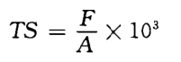
2、评价标准
≥120kPa
四、标准偏离
1、标准偏离
无
五、试验结果
1、试验结果
样品名称及编号 | 序号 | NO.1 | NO.2 |  | NO.3 |  | NO.4 |  | NO.5
重汽3.0坐垫发泡100：41  082-001-202405 | 厚度（mm） | 12.96 | 13.06 |  | 13.51 |  | 13.51 |  | 13.42
重汽3.0坐垫发泡100：41  082-001-202405 | 宽度（mm） | 13.10 | 13.29 |  | 13.16 |  | 13.18 |  | 13.07
重汽3.0坐垫发泡100：41  082-001-202405 | 标距（mm） | 50 | 50 |  | 50 |  | 50 |  | 50
重汽3.0坐垫发泡100：41  082-001-202405 | 最大力值（N） | 33.86 | 26.68 |  | 22.68 |  | 29.16 |  | 29.50
重汽3.0坐垫发泡100：41  082-001-202405 | 伸长（mm） | 57.413 | 56.757 |  | 44.470 |  | 65.178 |  | 59.297
重汽3.0坐垫发泡100：41  082-001-202405 | 拉伸强度（kPa） | 199.4 | 152.4 |  | 129.7 |  | 163.8 |  | 168.2
重汽3.0坐垫发泡100：41  082-001-202405 | 拉伸强度（kPa）中值 | 163.8
重汽3.0坐垫发泡100：45.5  082-003-202405 | 厚度（mm） | 12.72 |  | 12.06 |  | 12.07 |  | 12.47 |  | 12.25
重汽3.0坐垫发泡100：45.5  082-003-202405 | 宽度（mm） | 13.20 |  | 13.31 |  | 13.28 |  | 13.30 |  | 13.34
重汽3.0坐垫发泡100：45.5  082-003-202405 | 标距（mm） | 50 |  | 50 |  | 50 |  | 50 |  | 50
重汽3.0坐垫发泡100：45.5  082-003-202405 | 最大力值（N） | 30.74 |  | 24.30 |  | 28.80 |  | 25.56 |  | 23.32
重汽3.0坐垫发泡100：45.5  082-003-202405 | 伸长（mm） | 53.819 |  | 43.519 |  | 46.020 |  | 55.921 |  | 46.672
重汽3.0坐垫发泡100：45.5  082-003-202405 | 拉伸强度（kPa） | 183.1 |  | 151.4 |  | 179.7 |  | 178.2 |  | 142.7
重汽3.0坐垫发泡100：45.5  082-003-202405 | 拉伸强度（kPa）中值 | 178.2
重汽3.0坐垫发泡100：43 082-002-202405 | 厚度（mm） | 12.50 |  | 12.85 |  | 12.65 |  | 12.38 |  | 12.04
重汽3.0坐垫发泡100：43 082-002-202405 | 宽度（mm） | 13.25 |  | 13.21 |  | 13.33 |  | 13.15 |  | 13.27
重汽3.0坐垫发泡100：43 082-002-202405 | 标距（mm） | 50 |  | 50 |  | 50 |  | 50 |  | 50
重汽3.0坐垫发泡100：43 082-002-202405 | 最大力值（N） | 25.78 |  | 27.66 |  | 13.60 |  | 24.96 |  | 28.10
重汽3.0坐垫发泡100：43 082-002-202405 | 伸长（mm） | 53.343 |  | 56.769 |  | 38.444 |  | 55.305 |  | 53.138
重汽3.0坐垫发泡100：43 082-002-202405 | 拉伸强度（kPa） | 155.7 |  | 162.9 |  | 80.70 |  | 153.3 |  | 175.9
重汽3.0坐垫发泡100：43 082-002-202405 | 拉伸强度（kPa）中值 | 155.7

六、试验照片
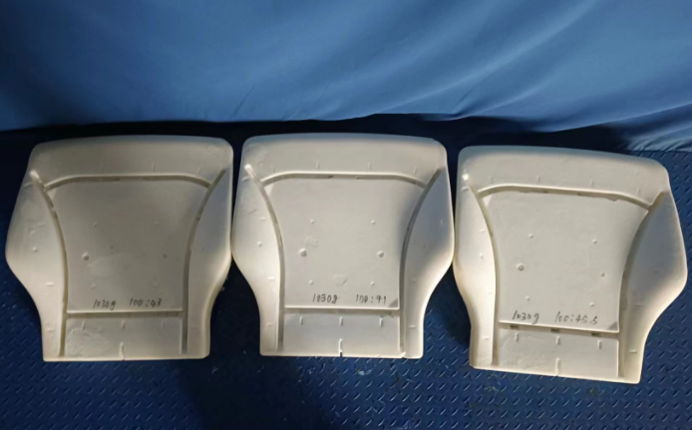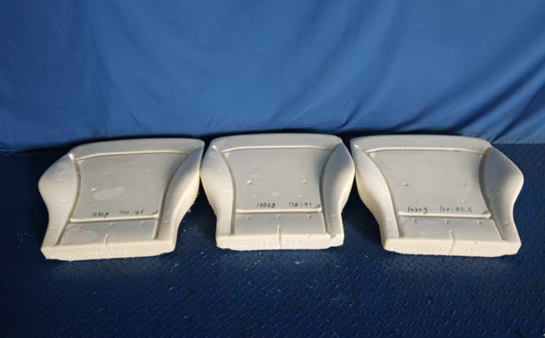
试验前
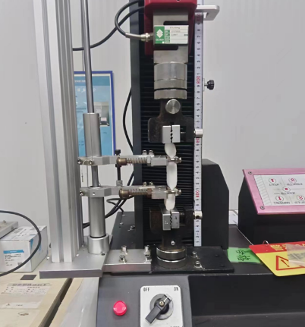
试验中
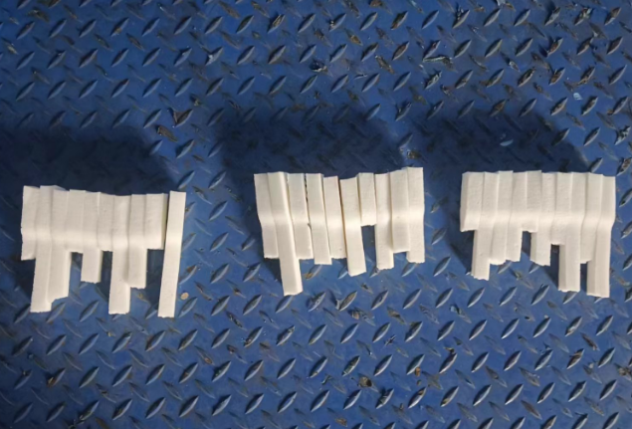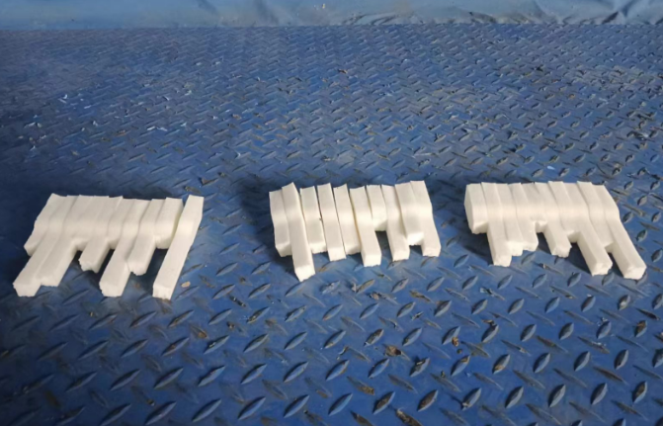
试验后
**报告结束**

